ТИПОВАЯ ТЕХНОЛОГИЧЕСКАЯ КАРТА (ТТК)
КОМПЛЕКСНО-МЕХАНИЗИРОВАННЫЙ ПРОЦЕСС ВЕРТИКАЛЬНОЙ ПЛАНИРОВКИСТРОИТЕЛЬНОЙ ПЛОЩАДКИ НА ЗАТОРФОВАННОЙ ТЕРРИТОРИИ

РАЗРАБОТАНА | ОДОБРЕНА
ВНИПИИСТРОМСЫРЬЕ | Отделом организации и технологии строительногопроизводства Госстроя СССР
Главный инженер института Р.А.Родин  Главный инженер проекта В.Н.Буман | Письмо от 14.09.1988 г. N 23-532  Введена в действие с 1.01.1989 г.
1. ОБЛАСТЬ ПРИМЕНЕНИЯ

1.1. Типовая технологическая карта рекомендуется для выполнения работ при вертикальной планировкестроительной площадки объемом от 50 до 1000 тыс. м на заторфованной территории при сооружении объектов промышленного, жилищно-гражданского и мелиоративного строительства.
1.2. Типовая технологическая карта может быть использована для грунтов I-III групп.
1.3. В данной технологической карте приведен пример вертикальной планировки строительной площадки с параметрами:
длина - 190,00 м, ширина - 120,00 м;
глубина выемки торфа - 2,00 м;
максимальная высота насыпи - 3,95 м;
объем выемки торфа - 34195 м;
объем насыпи вертикальной планировки с учетом замены торфа грунтом II группы - 54229 м;
уровень грунтовых вод на 0,50 м ниже поверхности земли.
1.4. Строительство ведется в средней зоне при положительных температурах воздуха.
1.5. При привязке технологической карты к конкретному объекту и условиям строительства необходимо скорректировать объемы работ, группы грунтов, график производства работ и калькуляцию затрат труда, средства механизации с учетом наличия парка землеройных механизмов.

2. ОРГАНИЗАЦИЯ И ТЕХНОЛОГИЯ СТРОИТЕЛЬНОГО ПРОЦЕССА

2.1. Настоящий комплексно-механизированный технологический процесс состоит из подготовительных, основных и отделочных операций.
2.2. К подготовительным операциям относятся:
геодезическая разбивка контуров планировки с установкой разбивочных знаков и реперов; устройство освещения площадки; устройство временных подъездных землевозных автодорог.
2.3. К основным операциям относятся:
устройство подсыпок для проездов механизмов и автотранспорта и автодороги по контуру планировки; выемка торфа; водоотлив; разработка грунта в резерве (карьере); забивка котлована после выемки торфа грунтом II группы; возведение планировочной насыпи.
2.4. К отделочным операциям относится:
планировка откосов и верха насыпи.
2.5. Состав вариантов комплексов машин, применяемых для выполнения основных и отделочных операций.

Таблица 1
Технологическая операция | Варианты комплексов машин
 | 1 | 2 | 3 | 4 (аналог)
Устройство подсыпок для проезда и автодороги по контуру планировки | Бульдозер ДЗ-110А.  Каток ДУ-47Б | Бульдозер ДЗ-110А.  Каток ДУ-47Б | Бульдозер ДЗ-110А.  Каток ДУ-47Б | Бульдозер ДЗ-110А.  Каток ДУ-47Б
Выемка торфа с водоотливом | Экскаватор Э0-5111Б драглайн.  Автомобиль-самосвал КамАЗ-5511.  Автогрейдер ДЗ-31-1.  Бульдозер ДЗ-110А.  Насос КМ80-50-200-СД | Экскаватор Э0-5111Б драглайн.  Автомобиль-самосвал КамАЗ-5511.  Автогрейдер ДЗ-31-1.  Бульдозер ДЗ-110А.  Насос КМ80-50-200-СД | Экскаватор Э0-5111Б драглайн.  Автомобиль-самосвал КамАЗ-5511.  Автогрейдер ДЗ-31-1.  Бульдозер ДЗ-110А.  Насос КМ80-50-200-СД | Экскаватор Э0-5111Б драглайн.  Автомобиль-самосвал КамАЗ-5511.  Автогрейдер ДЗ-31-1.  Бульдозер ДЗ-110А.  Насос КМ80-50-200-СД
Разработка грунта в резерве (карьере).  Забивка котлована после выемки торфа грунтом II группы и возведение планировочной насыпи. | Экскаватор Э0-4121Б прямая лопата.  Автомобиль-самосвал КамАЗ-5511.  Бульдозер ДЗ-110А.  Каток ДУ-16В.  Поливочная машина ПМ-130Б.  Автогрейдер ДЗ-31-1.  Насос КМ80-50-200-СД | Экскаватор Э0-5122А прямая лопата.  Автомобиль-самосвал КамАЗ-5511.  Бульдозер ДЗ-110А.  Каток ДУ-16В.  Поливочная машина ПМ-130Б.  Автогрейдер ДЗ-31-1.  Насос КМ80-50-200-СД | Экскаватор Э0-5111Б прямая лопата.  Автомобиль-самосвал КамАЗ-5511.  Бульдозер ДЗ-110А.  Каток ДУ-16В.  Поливочная машина ПМ-130Б.  Автогрейдер ДЗ-31-1.  Насос КМ80-50-200-СД | Экскаватор Э0-4111В прямая лопата.  Автомобиль-самосвал КамАЗ-5511.  Бульдозер ДЗ-110А.  Каток ДУ-16В.  Поливочная машина ПМ-130Б.  Автогрейдер ДЗ-31-1.  Насос КМ80-50-200-СД
Планировочные работы | Автогрейдер ДЗ-31-1 | Автогрейдер ДЗ-31-1 | Автогрейдер ДЗ-31-1 | Автогрейдер ДЗ-31-1

Ведущими машинами в комплексе машин являются:
в варианте N 1 - экскаватор Э0-4121Б, оборудованный прямой лопатой;
в варианте N 2 - экскаватор Э0-5122А, оборудованный прямой лопатой;
в варианте N 3 - экскаватор Э0-5111Б, оборудованный прямой лопатой;
в варианте N 4 - экскаватор Э0-4111В, оборудованный прямой лопатой.
2.6. Технология производства работ для варианта N 1.
Насыпь вертикальной планировки устраивается на заторфованном, обводненном участке местности при полном выторфовывании до дна болота.
Предварительно, до начала выемки торфа устраиваются подъездная автодорога к месту производства работ, автодорога по всему контуру планировки, а также подсыпки для проезда механизмов и автомобилей-самосвалов по всей площади участка работ.
Автодороги и подсыпки шириной 5,50 м и высотой 0,50 м устраиваются из доменного шлака или другого местногостроительного материала над поверхностью земли. Привезенный автомобилями-самосвалами шлак отсыпается "с головы", разравнивается бульдозером ДЗ-110А и уплотняется катком ДУ-47Б.
Выемка торфа производится экскаватором Э0-5111Б драглайн. Торф грузится на автомобили-самосвалы КамАЗ-5511 и вывозится в отвал. Разработка торфа выполняется при движении экскаватора и автомобилей-самосвалов по подсыпкам.
Работа по выемке торфа ведется под защитой открытого водоотлива. Грунтовая вода поступает по водосборным канавам в зумпфы, откуда откачивается насосами КМ80-200-СД за пределы участка планировки.
Разработка торфа экскаватором начинается от зумпфов и ведется вдоль водосборных канав в направлении, противоположном уклону канав. После устройства водосборных канав по всему контуру выемки разрабатывается торф в средней части площадки.
Одновременно с торфом разрабатывается шлак, уложенный в подсыпки.
Котлован, образованный после выемки торфа, забивается грунтом II группы до отметок поверхности земли.
Вся площадь котлована разбивается на две захватки, каждая из которых на две карты. На каждой из карт, в технологической последовательности чередуются операции:
отсыпка грунта автомобилями-самосвалами КамАЗ-5511 и разравнивание его бульдозером ДЗ-110А;
увлажнение грунта поливочной машиной ПМ-130Б, выстаивание и уплотнение полуприцепным катком ДУ-16В.
Для забивки котлована используется грунт, разрабатываемый в резерве (карьере) экскаватором Э0-4121Б, оборудованным прямой лопатой.
Подвезенный автомобилями-самосвалами грунт разгружается в отдельные кучи с таким расчетом, чтобы после разравнивания их бульдозером образовался слой толщиной 0,35 м. Разравнивание грунта производится бульдозером ДЗ-110А по круговой схеме в направлении от краев к середине. Проходы бульдозера выполняются с перекрытием предыдущей проходки на 0,30-0,40 м.
Перед укаткой каждого слоя грунта производится (при необходимости) увлажнение его поливочной машиной ПМ-130Б.
Уплотнение грунта должно выполняться при оптимальном содержании влаги в грунте. Укатка грунта осуществляется от краев карты к ее середине полуприцепным пневмокатком ДУ-16В. Движение катка производится с перекрытием следа предыдущего прохода на 0,30 м. Первая проходка катка выполняется на расстоянии 2,80 м от бровки, а затем прикатывается край насыпи. После прикатки края насыпи укатку продолжают круговыми проходами катка в направлении от краев насыпи к ее середине.
Величина оптимальной влажности грунта, требующееся количество воды для доувлажнения, необходимое количество проходов катка по одному следу и толщина укатываемого слоя уточняются на месте работ пробной укаткой.
В процессе производства работ по каждому слою грунта производится контроль его уплотнения взятием проб полевой грунтовой лабораторией.
Забивка котлована грунтом II группы производится с постоянным открытым водоотливом. Для этого при отсыпке насыпи через каждые три слоя устраивается водоотводная канава треугольного сечения, образующаяся между откосом котлована и откосом возводимой насыпи. Откачка воды производится из водоприемных зумпфов насосами КМ80-50-200-СД.
Возведение планировочной насыпи производится аналогично работам по забивке котлована грунтом II группы. Планировка полотна и откосов насыпи выполняется автогрейдером ДЗ-31-1.
Землевозные дороги, по которым транспортируется грунт из резерва (карьера) в насыпь, должны постоянно поддерживаться в исправном состоянии автогрейдером ДЗ-31-1.
2.7. Замена торфа грунтом II группы и возведение планировочной насыпи выполняется (при работе в каждую смену) для варианта N 1 в следующим составом:
машинист бульдозера 6 разряда - 1
машинист экскаватора 6 разряда - 4
пом. машиниста экскаватора 5 разряда - 2
машинист катка 6 разряда - 1
машинист катка 5 разряда - 1
машинист автогрейдера 6 разряда - 1
машинисты насоса 4 разряда - 2
машинист 4 разряда (водитель III класса) поливочной машины - 1
водители автомобилей-самосвалов (III класса) - 8
2.8. Контроль качества выполняемых работ

Таблица 2
Наименование операций, подлежащих контролю
Контроль качества выполнения операций
Производителем работ | Мастером | Состав | Способы | Время | Привлекаемые службы
Разбивка контуров площадки, планировки подсыпок для проезда и землевозных дорог | Устройство подсыпок для проезда и землевозных дорог | Точность выноса разбивки, осадка подсыпок | Теодолитом, стальной рулеткой | До начала разработки торфа | Геодезическая
- | Разработка торфа (устройство котлована) | Геометрические размеры в плане, глубина разработки торфа, крутизна откосов котлована, очередность разработки котлована, состояние водосборных канав и зумпфов | Визуально, стальной рулеткой, откосником | В процессе устройства | Геодезическая, грунтовая лаборатория
- | Забивка котлована грунтом II группы и устройство насыпи вертикальной планировки | Толщина слоя отсыпки, геотехнические свойства грунта, геометрические размеры в плане, высотные отметки, крутизна откосов, состояние водосборных канав и зумпфов | Нивелиром, стальной рулеткой, уклономером, откосником, плотномером, влагомером | В процессе отсыпки насыпи | Геодезическая, грунтовая лаборатория
- | Планировочные работы | Соблюдение проектных отметок, геометрические размеры в плане, крутизна откосов | Нивелиром, стальной рулеткой, уклономером, откосником | После отсыпки насыпи | Геодезическая
3. ТЕХНИКО-ЭКОНОМИЧЕСКИЕ ПОКАЗАТЕЛИ

В соответствии с принятыми вариантами комплексов машин (табл.1) и на основании калькуляции затрат труда втабл.3 приведены сравнительные технико-экономические показатели эффективности вариантов.
Таблица 3
Наименование показателей | Единица измерения | Варианты комплексов механизации работ
 |  | 1 | 2 | 3 | 4 (аналог)
Объем работ | м | 88424 | 88424 | 88424 | 88424
Общая трудоемкость | чел.-дн. | 1607,0 | 1675,6 | 1769,8 | 1763,5
То же, на 1000 м грунта | чел.-ч | 149,0 | 155,4 | 164,12 | 163,5
Затраты машинного времени на весь объем работ | маш.-смен | 1508,6 | 1577,2 | 1527,7 | 1665,1
Продолжительность процесса при двухсменной работе | день | 61,4 | 69,8 | 64,2 | 67,3
Выработка на 1 маш.-ч | м | 7,15 | 6,84 | 7,05 | 6,48
Стоимость затрат труда на весь объем работ | руб. | 10885,99 | 12239,88 | 12434,01 | 12487,41
То же, на 1000 м грунта | руб. | 123,11 | 138,42 | 140,62 | 141,22
Приведенные затраты на весь объем работ | руб. | 91342 | 94614 | 95233 | 97620
То же, на 1000 м грунта | руб. | 1033 | 1070 | 1077 | 1104
Эффективность в сравнении с аналогом на 1000 м грунта | руб. | +71 | +34 | +27 | -
Прямые затраты на 1000 мгрунта | руб. | 976 | 995 | 1015 | 1042
4. МАТЕРИАЛЬНО-ТЕХНИЧЕСКИЕ РЕСУРСЫ

4.1. Потребность в машинах, оборудовании, инструментах, инвентаре и приспособлениях

Таблица 4
Наименование машин, оборудования, инструментов и приспособлений | Тип | Марка,  ГОСТ | Количество машин для вариантов механизации, шт. |  |  |  | Техническая характеристика
 |  |  | 1 | 2 | 3 | 4
Бульдозер с неповоротным отвалом, управление гидравлическое | На тракторе класса 10 т | ДЗ-110А | 1 | 1 | 1 | 1 | Трактор Т-130.1.Г-1, длина отвала 3220 мм
Экскаватор универсальный | Одноковшовый, гидравлический привод на гусеничном ходу | Э0-4121Б,  ГОСТ 22894-77 | 2 | - | - | - | Оборудован прямой лопатой. Ковш - 1,0 м
Экскаватор универсальный | Одноковшовый, канатный, на гусеничном ходу | Э0-4111В,  ГОСТ 17343-83 | - | - | - | 3 | Оборудован прямой лопатой. Ковш - 0,65 м
Экскаватор универсальный | Одноковшовый, канатный, на гусеничном ходу | Э0-5111Б,  ГОСТ 17343-83 | - | - | 2 | - | Оборудован прямой лопатой. Ковш - 1,0 м
Экскаватор универсальный | Одноковшовый, гидравлический, на гусеничном ходу | Э0-5122А,  ГОСТ 22894-77 | - | 1 | - | - | Оборудован прямой лопатой. Ковш - 1,6 м
Экскаватор универсальный | Одноковшовый, канатный, на гусеничном ходу | Э0-5111Б,  ГОСТ 17343-83 | 2 | 2 | 2 | 2 | Оборудован драглайном. Ковш - 1,0 м
Автогрейдер | Среднего типа самоходный | ДЗ-31-1,  ГОСТ 9420-79 | 1 | 1 | 1 | 1 | Мощность двигателя 96 кВт, длина отвала 3700 мм
Каток | Пневмоколесный полуприцепной | ДУ-16В | 1 | 1 | 1 | 1 | Тягач МоАЗ-546А, масса 25,9 т, ширина уплотняемой полосы 2620 мм
Каток | Вибрационный самоходный двухвальцовый с гладкими вальцами | ДУ-47Б | 1 | 1 | 1 | 1 | Мощность двигателя 37 кВт, масса 6-8 т, ширина уплотняемой полосы 1200 мм
Поливочная машина на шасси ЗИЛ-130 |  | ПМ-130Б | 1 | 1 | 1 | 1 | Вместимость цистерны 6000 л
Автомобиль-самосвал | Трехосный | КамАЗ-5511 | 8 | - | - | - | Грузоподъемность 10 т
Насос центробежный консольного типа | Моноблочный | КМ80-50-200-СД | 2 | 2 | 2 | 2 | Подача 50 м/ч, напор 50 м, мощность электродвигателя 15 кВт
Теодолит |  | Т-15.  ГОСТ 10529-86* | 1 | 1 | 1 | 1
________________
* Взамен действует ГОСТ 10529-96. - Примечание изготовителя базы данных.

Нивелир |  | Н-10.  ГОСТ 10528-76* | 1 | 1 | 1 | 1
________________
* Взамен действует ГОСТ 10528-90. - Примечание изготовителя базы данных.
Рейка нивелирная |  | РН-10.  ГОСТ 11158-83 | 2 | 2 | 2 | 2
Вышка геодезическая | Стандартная |  | 3 | 3 | 3 | 3
Рулетка измерительная металлическая | Стандартная | РС-200.  ГОСТ 7502-80* | 1 | 1 | 1 | 1
_______________
* В настоящее время действует ГОСТ 7502-98. - Примечание изготовителя базы данных.
Рейка трехметровая | - | " | 1 | 1 | 1 | 1
Плотномер |  | ПГМ-1. | 1 | 1 | 1 | 1
Влагомер |  | НВУ-1.  ГОСТ 26375-84 | 1 | 1 | 1 | 1

4.2. Потребность в эксплуатационных материалах

Таблица 5
Наименование эксплуатационных материалов | Норма на 1 ч работы машины, кг | Количество на принятый объем работ по вариантам, кг
 |  | 1 | 2 | 3 | 4
Бульдозер ДЗ-110А
Дизельное топливо | 7,70 | 5619,5 | 5619,5 | 5619,5 | 5619,5
Бензин | 0,23 | 167,8 | 167,8 | 167,8 | 167,8
Моторное масло | 0,37 | 270,0 | 270,0 | 270,0 | 270,0
Трансмиссионное масло | 0,10 | 73,0 | 73,0 | 73,0 | 73,0
Консистентная смазка | 0,08 | 58,4 | 58,4 | 58,4 | 58,4
Экскаватор Э0-4121Б
Дизельное топливо | 5,5 | 5980,3 | - | - | -
Бензин | 0,16 | 174,0 | - | - | -
Моторное масло | 0,27 | 293,6 | - | - | -
Трансмиссионное масло | 0,03 | 32,6 | - | - | -
Консистентная смазка | 0,16 | 174,0 | - | - | -
Экскаватор Э0-4111В
Дизельное топливо | 5,7 | - | - | - | 10848,2
Бензин | 0,17 | - | - | - | 323,5
Моторное масло | 0,28 | - | - | - | 532,9
Трансмиссионное масло | 0,03 | - | - | - | 57,1
Консистентная смазка | 0,17 | - | - | - | 323,5
Экскаватор Э0-5111Б
Дизельное топливо | 6,3 | 5083,3 | 5083,3 | 12506,8 | 5083,3
Бензин | 0,19 | 153,3 | 153,3 | 377,2 | 153,3
Моторное масло | 0,30 | 242,1 | 242,1 | 595,6 | 242,1
Трансмиссионное масло | 0,03 | 24,2 | 24,2 | 59,6 | 24,2
Консистентная смазка | 0,18 | 145,2 | 145,2 | 357,3 | 145,2
Экскаватор Э0-5122А
Дизельное топливо | 6,60 | - | 4486,5 | - | -
Бензин | 0,20 | - | 136,0 | - | -
Моторное масло | 0,32 | - | 217,5 | - | -
Трансмиссионное масло | 0,04 | - | 27,2 | - | -
Консистентная смазка | 0,20 | - | 136,0 | - | -
Автогрейдер ДЗ-31-1
Дизельное топливо | 5,20 | 4912,1 | 5628,5 | 5150,9 | 5150,9
Бензин | 0,16 | 151,1 | 173,2 | 158,5 | 158,5
Моторное масло | 0,25 | 236,2 | 270,6 | 247,6 | 247,6
Трансмиссионное масло | 0,07 | 66,1 | 75,8 | 69,3 | 69,3
Консистентная смазка | 0,06 | 56,7 | 64,9 | 59,4 | 59,4
Каток ДУ-16В
Дизельное топливо | 10,10 | 3842,8 | 3842,8 | 3842,8 | 3842,8
Бензин | 0,30 | 114,1 | 114,1 | 114,1 | 114,1
Моторное масло | 0,48 | 182,6 | 182,6 | 182,6 | 182,6
Трансмиссионное масло | 0,13 | 49,5 | 49,5 | 49,5 | 49,5
Консистентная смазка | 0,11 | 41,8 | 41,8 | 41,8 | 41,8
Каток ДУ-47Б
Дизельное топливо | 3,20 | 31,5 | 31,5 | 31,5 | 31,5
Бензин | 0,10 | 1,0 | 1,0 | 1,0 | 1,0
Моторное масло | 0,18 | 1,8 | 1,8 | 1,8 | 1,8
Трансмиссионное масло | 0,05 | 0,5 | 0,5 | 0,5 | 0,5
Консистентная смазка | 0,04 | 0,4 | 0,4 | 0,4 | 0,4
Поливочная машина ПМ-130Б
Бензин | 4,9 | 940,3 | 940,3 | 940,3 | 940,3
Автомобильное масло | 0,11 | 21,1 | 21,1 | 21,1 | 21,1
Автомобиль-самосвал КамАЗ-5511
Дизельное топливо | 5,4 | 30079,4 | 30079,4 | 30079,4 | 30079,4
Дизельное масло | 0,25 | 1392,6 | 1392,6 | 1392,6 | 1392,6
Трансмиссионное масло | 0,04 | 222,8 | 222,8 | 222,8 | 222,8
Консистентная смазка | 0,02 | 111,4 | 111,4 | 111,4 | 111,4
5. ТЕХНИКА БЕЗОПАСНОСТИ

5.1. При выполнении работ по вертикальной планировке строительной площадки необходимо руководствоваться требованиями СНиП-III-4-80* "Техника безопасности в строительстве"; ГОСТ 12.3.002-75 "Процессы производственные"; ГОСТ 12.2.012-75"Приспособления по обеспечению безопасного производства работ"; ГОСТ 12.1.004-85 "Пожарная безопасность"; ГОСТ 12.1.013-78 "Строительство. Электробезопасность" и ГОСТ 23407-78"Ограждения инвентарные строительных площадок и участков производства строительно-монтажных работ".
________________
Взамен СНиП III-4-80* действуют СНиП 12-03-2001 и СНиП 12-04-2002;
Взамен ГОСТ 12.2.012-75 действуют ГОСТ 26887-86, ГОСТ 27321-87, ГОСТ 27372-87;
Взамен ГОСТ 12.1.004-85 действует ГОСТ 12.1.004-91;
В настоящее время действует СНиП 12-03-2001. - Примечание изготовителя базы данных.

КАРТОГРАММА ЗЕМЛЯНЫХ МАСС
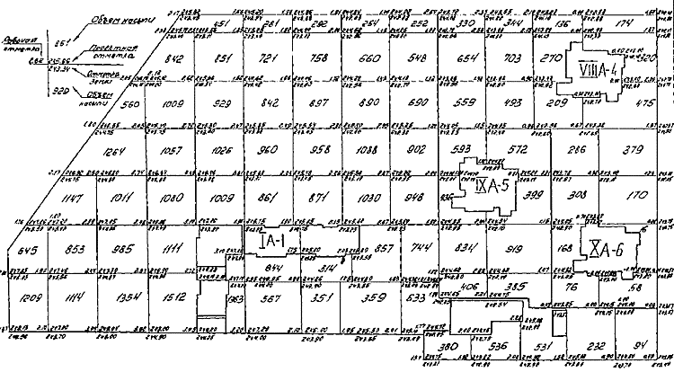
Таблица объемов работ
Наименование работ | Количество, м
Выемка торфа | 34194
Насыпь вертикальной планировки | 54229

СХЕМА РАЗРАБОТКИ ТОРФА
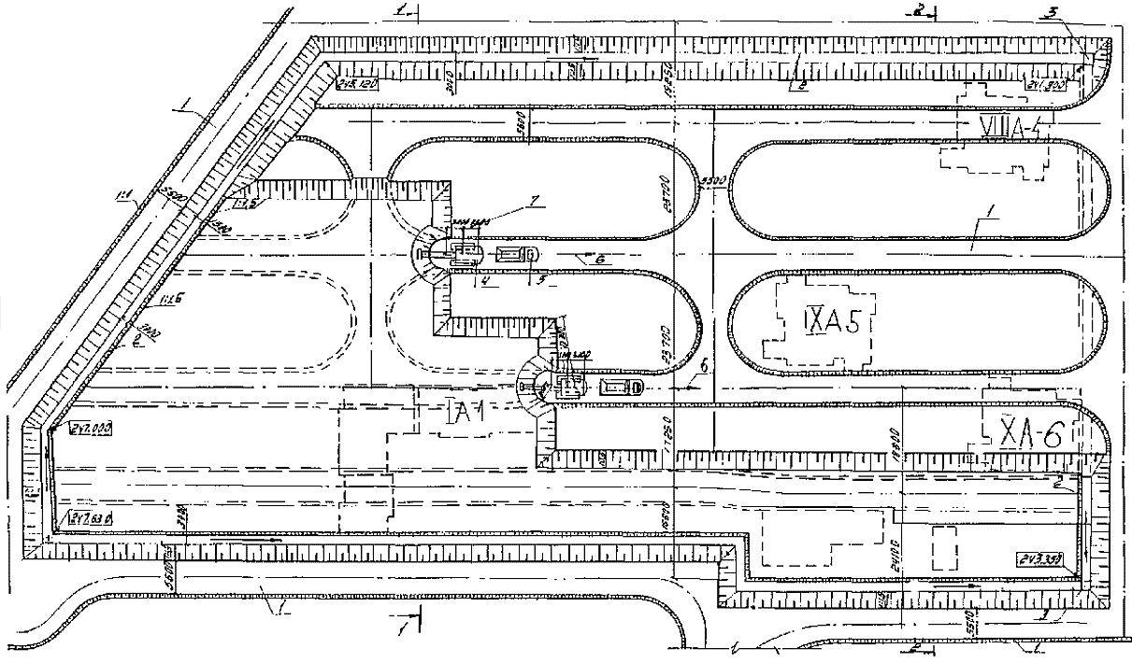

1-1

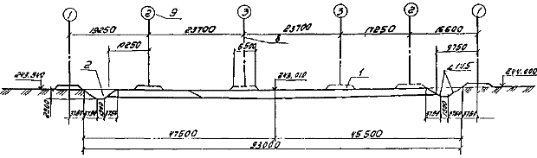
2-2

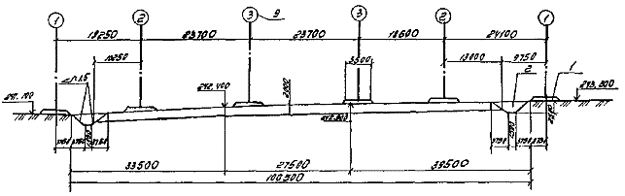
1 - подсыпки для проезда механизмов; 2 - водосбросная канава; 3 - водоприемный зумпф; 4 - экскаватор Э0-5111Б драглайн; 5 - автомобиль-самосвал КамАЗ-5511; 6 - направление движения экскаватора; 7 - шаг передвижки экскаватора; 8 - ось проходки экскаватора; 9 - очередность проходок экскаватора.
СХЕМА ВОЗВЕДЕНИЯ НАСЫПИ
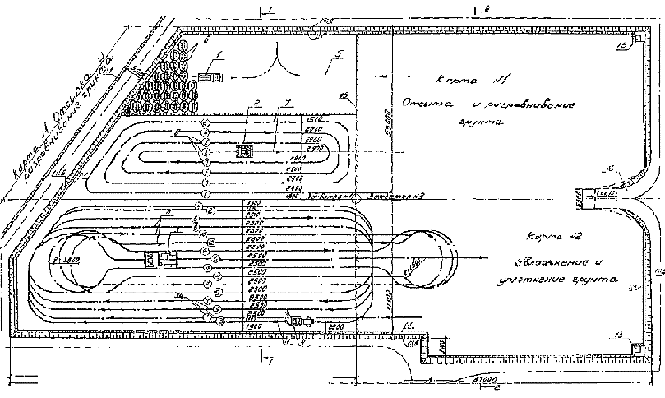

1-1

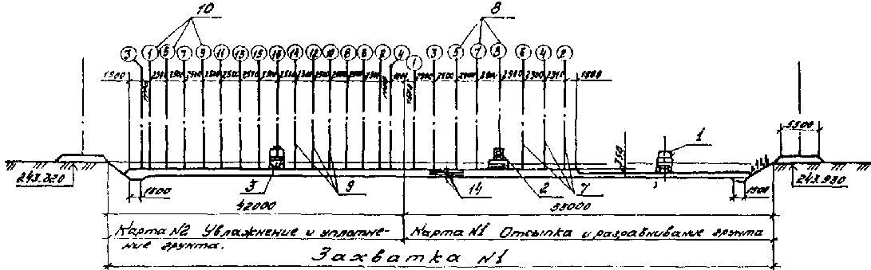
2-2

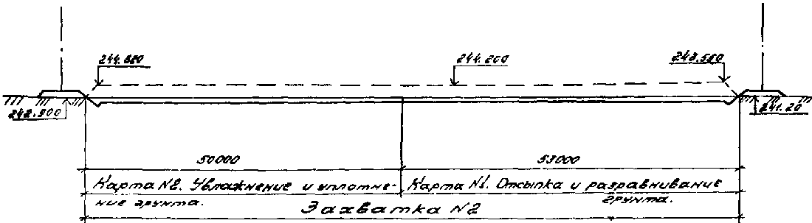
1 - автомобиль-самосвал КамАЗ-5511; 2 - бульдозер ДЗ-110А; 3 - каток ДУ-16В; 4 - поливочная машина ПМ-130Б; 5 - направление движения автомобилей-самосвалов; 6 - отвалы грунта, выгруженного из автомобилей-самосвалов; 7 - ось проходок бульдозера при разравнивании грунта; 8 - очередность проходок бульдозера; 9 - ось проходок катка при уплотнении грунта; 10 - очередность проходок катка; 11 - ось движения поливочной машины; 12 - съезд в котлован; 13 - водоприемный зумпф; 14 - слои отсыпки = 0,80 м; 15 - граница карт отсыпки.

ГРАФИК ПРОИЗВОДСТВА РАБОТ. Вариант 1
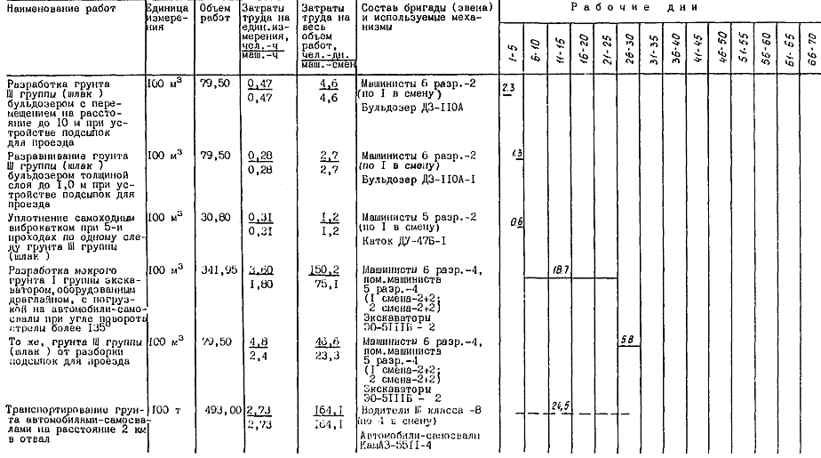

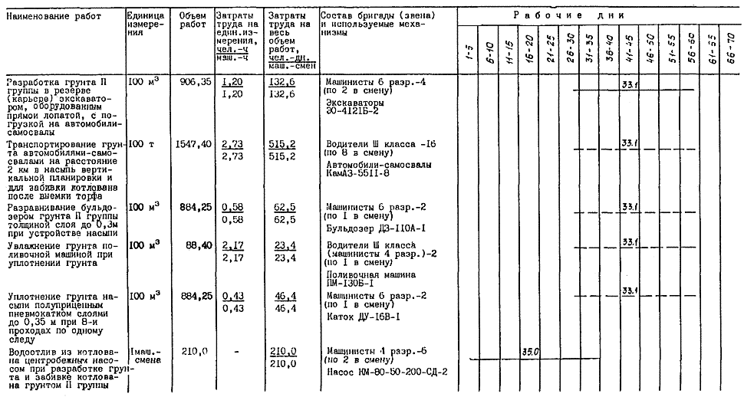

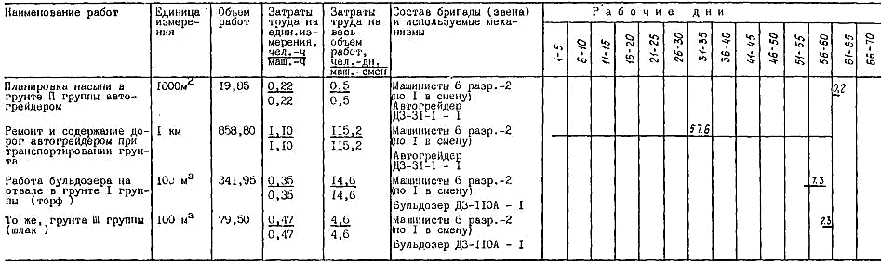

Примечание.
1. Пунктирная линия указывает на неполное использование механизмов в течение смены.
2. Объем подсыпок (шлака) приведен с учетом просадки на 0,5 м.

КАЛЬКУЛЯЦИЯ ЗАТРАТ ТРУДА. Вариант 1
Обоснование (ЕНиР и др.) | Наименование работ | Единица измерения | Объем работ | Норма времени на единицу измерения,  чел.-ч  маш.-ч | Затраты труда на весь объем работ,  чел.-дн.  маш.-смен | Время пребывания машины на объекте, маш.-смен | Расценка на единицу измерения, руб.-коп. | Стоимость затрат на весь объем работ, руб.-коп. | Стоимость затрат с учетом пребывания машины на объекте, руб.-коп.
1 | 2 | 3 | 4 | 5 | 6 | 7 | 8 | 9 | 10
ЕНиР. §Е2-1-22; N 5 | Разработка грунта III группы (шлак) бульдозером ДЗ-110А с перемещением на расстояние до 10 м при устройстве подсыпок для проезда | 100 м | 79,50 | 0,47  0,47 | 4,6  4,6 | 4,6 | 0-49,8 | 39-59 | 39-59
ЕНиР. §Е2-1-28; N 3и | Разравнивание грунта III группы (шлак) бульдозером ДЗ-110А толщиной слоя до 1,0 м при устройстве подсыпок для проезда | 100 м | 79,50 | 0,28  0,28 | 2,7  2,7 | 2,7 | 0-29,7 | 23-61 | 23-61
ЕНиР. §Е17-7 | Уплотнение грунта III группы (шлак) самоходным виброкатком ДУ-47Б при 5-и проходах по одному следу | 100 м | 30,80 | 0,31  0,31 | 1,2  1,2 | 1,2 | 0-28,2 | 8-69 | 8-69
ЕНиР. §Е2-1-10; N 5а; Примеч. гл.1;  К = 1; п.3, 4;  К = 1,1; п.8, 9 | Разработка мокрого грунта I группы (торфа) экскаватором Э0-5111Б, оборудованного драглайном, с погрузкой на автомобили-самосвалы при угле поворота стрелы более 135° | 100 м | 341,95 | 3,60  1,80 | 150,2  75,1 | 75,1 | 3-58 | 1224-18 | 1224-18
ЕНиР. §Е2-1-10; N 5в; Примеч. гл.1, К = 1,1; п.8, 9 | То же, грунта III группы (шлак) от разборки подсыпок для проезда | 100 м | 79,50 | 4,80  2,40 | 46,6  23,3 | 23,3 | 4-76 | 378-42 | 378-42
ЕНВ* | Транспортирование грунта автомобилями-самосвалами КамАЗ-5511 на расстояние 2 км в отвал | 100 т | 493,00 | 2,73  2,73 | 164,1  164,1 | 196,0 | 1-94 | 956-42 | 1163-07
т.79**, в. 10 | Разработка грунта II группы в резерве (карьере) экскаватором Э0-4121Б, оборудованным прямой лопатой, с погрузкой на автомобили-самосвалы | 100 м | 906,35 | 1,20  1,20 | 132,6  132,6 | 132,6 | 0-94,8 | 859-22 | 859-22
ЕНВ* | Транспортирование грунта автомобилями-самосвалами КамАЗ-5511 на расстояние 2 км в насыпь вертикальной планировки и для забивки котлована от выемки торфа | 100 т | 1547,40 | 2,73  2,73 | 515,2  515,2 | 529,6 | 1-94 | 3001-20 | 3095-24
ЕНиР. §E2-1-28; N 3б | Разравнивание грунта II группы бульдозеры ДЗ-110А толщиной слоя до 0,3 м при устройстве насыпи | 100 м | 884,25 | 0,58  0,58 | 62,5  62,5 | 66,2 | 0-61,5 | 543-81 | 575-97
ЕНиР §E17-2; ЕНВ* | Увлажнение грунта поливочной машиной ПМ-130Б при уплотнении грунта | 100 м | 88,40 | 2,17  2,17 | 23,4  23,4 | 66,2 | 1-64 | 144-98 | 408-20
ЕНиР §E2-1-29; табл.4; N 2б, 4б | Уплотнение грунта насыпи полуприцепным пневмокатком ДУ-16В слоями по 0,35 м при 8-и проходах по одному следу | 100 м | 884,25 | 0,43  0,43 | 46,4  46,4 | 66,2 | 0-45,4 | 401-45 | 573-55
Расчетные данные | Водоотлив из котлована центробежным насосом КН80-50-200-СД при разработке грунта и забивке котлована грунтом II группы | маш.-смена | 210,0 | - | 210,0  210,0 | 210,0 | 6-47,8 | 1360-38 | 1360-38
ЕНиР §Е2-1-37; т.2; N 1д | Планировка насыпи автогрейдером ДЗ-31-1 в грунте II группы | 1000 м | 19,85 | 0,22  0,22 | 0,5  0,5 | 0,5 | 0-23,3 | 4-62 | 4-62
ЕНиР §E17-20; п.15 | Ремонт и содержание дорог автогрейдером ДЗ-31-1 при транспортировании грунта | 1 км | 858,80 | 1,10  1,10 | 115,2  115,2 | 115,2 | 1-17 | 1004-80 | 1004-80
ЕНиР §E2-1-22; N 5 | Работа бульдозера ДЗ-110А на отвале в грунте I группы (торф) | 100 м | 341,95 | 0,35  0,35 | 14,6  14,6 | 14,6 | 0-37,1 | 126-36 | 126-66
ЕНиР §E2-1-22; т-5 | То же, в грунте III группы (шлак) | 100 м | 79,50 | 0,47  0,47 | 4,6  4,6 | 4,6 | 0-49,8 | 39-59 | 39-59
 | ИТОГО: |  |  |  | 1494,4  1396,0 | 1508,6 |  | 10117-82 | 10885-99
________________
ЕНВ* - Здесь и далее "Единые нормы времени на перевозку грузов автомобильным транспортом и сдельные расценки на оплату труда водителей".
т.79** - Здесь и далее сборник "Типовые нормы и расценки..." Минтрансстроя СССР "Земляные работы".

ГРАФИК ПРОИЗВОДСТВА РАБОТ. Вариант 2

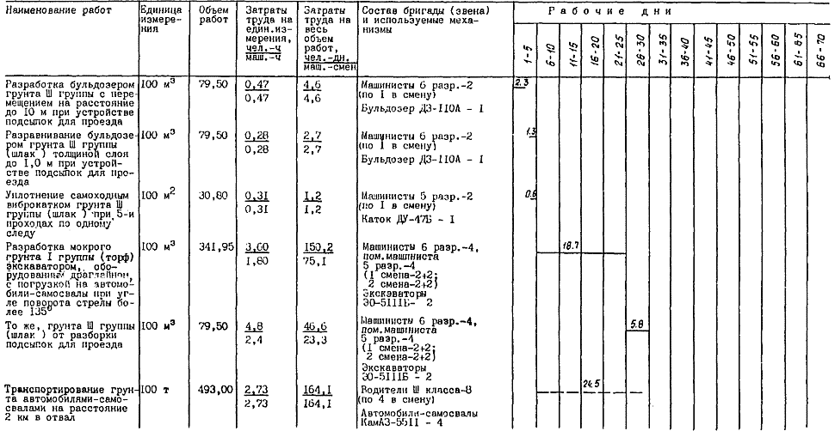

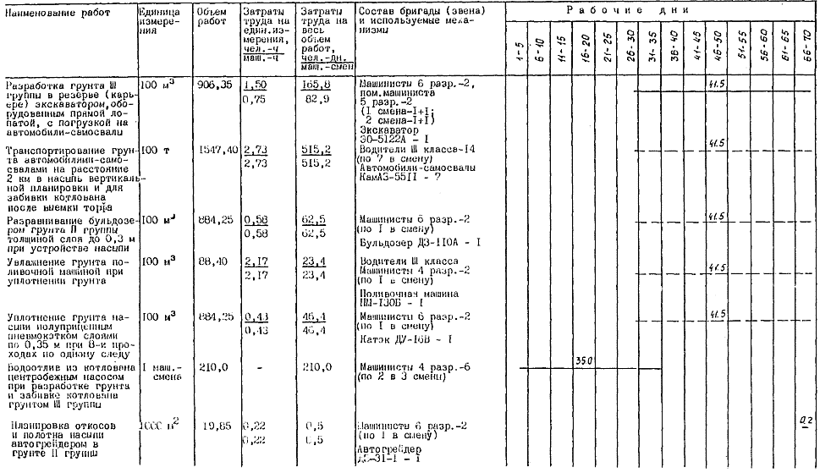

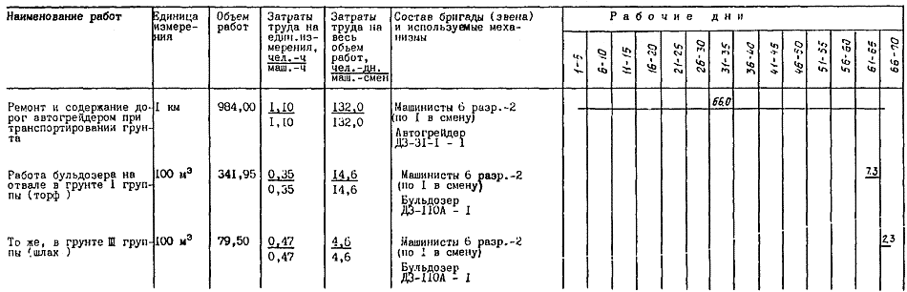
КАЛЬКУЛЯЦИЯ ЗАТРАТ ТРУДА. Вариант 2
Обоснование (ЕНиР и др.) | Наименование работ | Единица измерения | Объем работ | Норма времени на единицу измерения,  чел.-ч  маш.-ч | Затраты труда на весь объем работ,  чел.-дн.  маш.-смен | Время пребывания машины на объекте, маш.-смен | Расценка на единицу измерения, руб.-коп. | Стоимость затрат на весь объем работ, руб.-коп. | Стоимость затрат с учетом пребывания машины на объекте, руб.-коп.
1 | 2 | 3 | 4 | 5 | 6 | 7 | 8 | 9 | 10
ЕНиР §Е2-1-22; N 5 | Разработка бульдозером ДЗ-110А грунта III группы (шлак) с перемещением на расстояние до 10 м при устройстве подсыпок для проезда | 100 м | 79,50 | 0,47  0,47 | 4,6  4,6 | 4,6 | 0-49,8 | 39-59 | 39-59
ЕНиР §Е2-1-28; N 3и | Разравнивание бульдозером грунта III группы (шлак) толщиной слоя до 1,0 м при устройстве подсыпок для проезда | 100 м | 79,50 | 0,28  0,28 | 2,7  2,7 | 2,7 | 0-29,7 | 23-61 | 23-61
ЕНиР §Е17-7 | Уплотнение грунта III группы (шлак) самоходным виброкатком ДУ-47Б при 5-и проходах по одному следу | 100 м | 30,80 | 0,31  0,31 | 1,2  1,2 | 1,2 | 0-28,2 | 8-69 | 8-69
ЕНиР §Е2-1-10 N 5а; примеч. гл.1;  К = 1; п.3, 4;  К = 1,1; п.8, 9 | Разработка мокрого грунта I группы (торфа) экскаватором Э0-5111Б, оборудованного драглайном с погрузкой на автомобили-самосвалы при угле поворота стрелы более 135° | 100 м | 341,95 | 3,60  1,80 | 150,2  75,1 | 75,1 | 3-58 | 1224-18 | 1224-18
ЕНиР. §Е2-1-10; N 5в  примеч. гл.1;  К = 1,1; п.8, 9 | То же, грунта (шлак) от разборки подсыпок для проезда | 100 м | 79,50 | 4,80  2,40 | 46,6  23,3 | 23,3 | 4-76 | 378-42 | 378-42
ЕНВ* | Транспортирование грунта автомобилями-самосвалами КамАЗ-5511 на расстояние 2 км в отвал | 100 т | 493,00 | 2,73  2,73 | 164,1  164,1 | 196,0 | 1-94 | 956-42 | 1163-07
ЕНиР §E2-1-8; табл.7, N 3б | Разработка грунта II группы в резерве (карьере) экскаватором Э0-5122, оборудованным прямой лопатой, с погрузкой на автомобили-самосвалы | 100 м | 906,35 | 1,50  0,75 | 165,8  82,9 | 82,9 | 1-48 | 1341-40 | 1341-40
ЕНВ* | Транспортирование грунта автомобилями-самосвалами КамАЗ-5511 на расстояние 2 км в насыпь вертикальной планировки и для забивки котлована от выемки торфа | 100 т | 1547,40 | 2,73  2,73 | 515,2  515,2 | 581,0 | 1-94 | 3001-20 | 3427-45
ЕНиР §E2-1-28; N 3б | Разравнивание бульдозером ДЗ-110А грунта II группы толщиной слоя до 0,3 м при устройстве насыпи | 100 м | 864,25 | 0,58  0,58 | 62,5  62,5 | 82,9 | 0-61,5 | 543-81 | 721-13
ЕНиР §E17-2; ЕНВ* | Увлажнение грунта поливочной машиной ПМ-130Б при уплотнении грунта | 100 м | 88,40 | 2,17  2,17 | 23,4  23,4 | 82,9 | 1-64 | 144-98 | 510-90
ЕНиР §E2-1-29; табл.4; N 2б, 4б | Уплотнение грунта насыпи полуприцепным пневмокатком ДУ-16В слоями по 0,35 м при 8-и проходах по одному следу | 100 м | 884-25 | 0,43  0,43 | 46,4  46,4 | 82,9 | 0-45,4 | 401-45 | 718-71
Расчетные данные | Водоотлив из котлована центробежным насосом КМ80-50-200-СД при разработке грунта и забивке котлована грунтом II группы | 1 маш.-смена | 210,0 | - | 210,0  210,0 | 210,0 | 6-478 | 1360-38 | 1360-38
ЕНиР §Е2-1-37; т.2; N 1д | Планировка откосов и полотна насыпи автогрейдером ДЗ-31-1 в грунте II группы | 1000 м | 19,85 | 0,22  0,22 | 0,5  0,5 | 0,5 | 0-23,3 | 4-62 | 4-62
ЕНиР §E17-20; п.15 | Ремонт и содержание дорог автогрейдером ДЗ-31-1 при транспортировании грунта | 1 км | 984,00 | 1,10  1,10 | 132,0  132,0 | 132,0 | 1-17 | 1151-28 | 1151-28
ЕНиР §E2-1-22; N 5 | Работа бульдозера ДЗ-110А на отвале в грунте I группы (торф) | 100 м | 341,95 | 0,35  0,35 | 14,6  14,6 | 14,6 | 0-37,1 | 126-86 | 126-36
ЕНиР §E2-1-22 | То же, в грунте III группы (шлак) | 100 м | 79,50 | 0,47  0,47 | 4,6  4,6 | 4,6 | 0-49,8 | 39-59 | 39-59
 | ИТОГО: |  |  |  | 1544,4  1363,1 | 1577,2 |  | 10746-48 | 12239-88

ГРАФИК ПРОИЗВОДСТВА РАБОТ. Вариант 3

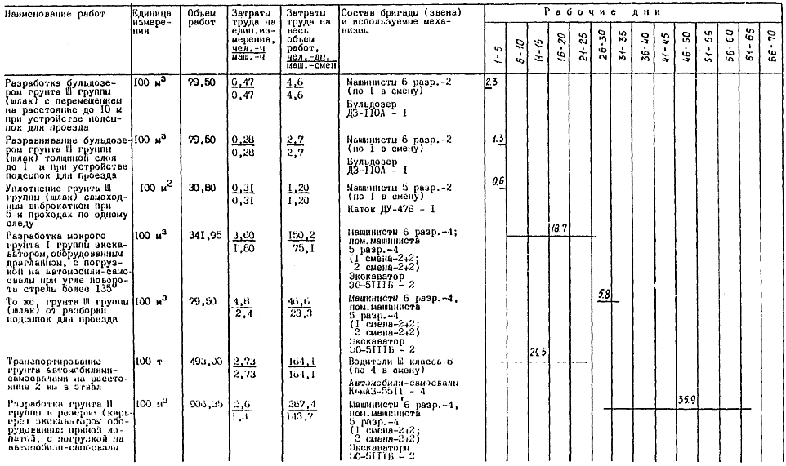

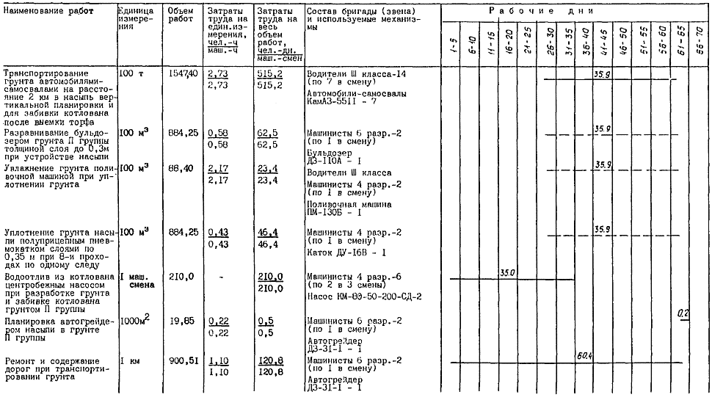

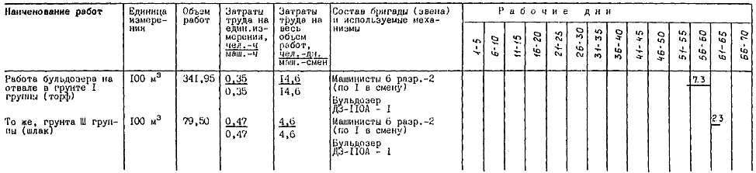

КАЛЬКУЛЯЦИЯ ЗАТРАТ ТРУДА. Вариант 3
Обоснование (ЕНиР и др.) | Наименование работ | Единица измерения | Объем работ | Норма времени на единицу измерения,  чел.-ч  маш.-ч | Затраты труда на весь объем работ,  чел.-дн.  маш.-смен | Время пребывания машины на объекте, маш.-смен | Расценка на единицу измерения, руб.-коп. | Стоимость затрат на весь объем работ, руб.-коп. | Стоимость затрат с учетом пребывания машины на объекте, руб.-коп.
1 | 2 | 3 | 4 | 5 | 6 | 7 | 8 | 9 | 10
ЕНиР §Е2-1-22; N 5 | Разработка бульдозером ДЗ-110А грунта III группы (шлак) с перемещением на расстояние до 10 м при устройстве подсыпок для проезда | 100 м | 79,50 | 0,47  0,47 | 4,6  4,6 | 4,6 | 0-49,8 | 39-59 | 39-59
ЕНиР §Е2-1-28; N 3и | Разравнивание бульдозером ДЗ-110А грунта III группы (шлак) толщиной слоя до 1,0 м при устройстве подсыпок для проезда | 100 м | 79,50 | 0,28  0,28 | 2,7  2,7 | 2,7 | 0-29,7 | 23-61 | 23-61
ЕНиР §Е17-7 | Уплотнение грунта III группы (шлак) самоходным виброкатком ДУ-47Б при 5-и проходах по одному следу | 100 м | 30,80 | 0,31  0,31 | 1,2  1,2 | 1,2 | 0-28,2 | 8-69 | 8-69
ЕНиР §Е2-1-10; N 5а; примеч. гл.1;  К = 1; п.3, 4;  К = 1,1; п.8, 9 | Разработка мокрого грунта I группы (торфа) экскаватором Э0-5111Б, оборудованного драглайном с погрузкой на автомобили-самосвалы при угле поворота стрелы более 135° | 100 м | 341,95 | 3,60  1,80 | 150,2  75,1 | 75,1 | 3-58 | 1224-18 | 1224-18
ЕНиР. §Е2-1-10; N 5в  примеч. гл.1;  К = 1,1; п.8, 9 | То же, грунта III группы (шлак) от разборки подсыпок для проезда | 100 м | 79,50 | 4,80  2,40 | 46,6  23,3 | 23,3 | 4-76 | 378-42 | 378-42
ЕНВ* | Транспортирование грунта автомобилями-самосвалами КамАЗ-5511 на расстояние 2 км в отвал | 100 т | 493,00 | 2,73  2,73 | 164,1  164,1 | 196,0 | 1-94 | 956-42 | 1163-07
ЕНиР §E2-1-8; табл.3, N 6б | Разработка грунта II группы в резерве (карьере) экскаватором Э0-5111Б, оборудованным прямой лопатой, с погрузкой на автомобили-самосвалы | 100 м | 906,35 | 2,6  1,3 | 287,4  143,7 | 143,7 | 2-56 | 2320-26 | 2320-26
ЕНВ* | Транспортирование грунта автомобилями-самосвалами КамАЗ-5511 на расстояние 2 км в насыпь вертикальной планировки и для забивки котлована от выемки торфа | 100 т | 1547,40 | 2,73  2,73 | 515,2  515,2 | 515,2 | 1-94 | 3001-20 | 3001-20
ЕНиР §E2-1-28; N 3б | Разравнивание бульдозером ДЗ-110А грунта II группы толщиной слоя до 0,3 м при устройстве насыпи | 100 м | 884,25 | 0,58  0,58 | 62,5  62,5 | 71,8 | 0-61,5 | 543-61 | 624-66
ЕНиР §E17-2; ЕНВ* | Увлажнение грунта поливочной машиной ПМ-130Б при уплотнении грунта | 100 м | 88,40 | 2,17  2,17 | 23,4  23,4 | 71,8 | 1-64 | 144-98 | 442-64
ЕНиР §E2-1-29; табл.4; N 2б, 4б | Уплотнение грунта насыпи полуприцепным пневмокатком ДУ-16В слоями по 0,35 м при 8-и проходах по одному следу | 100 м | 884,25 | 0,43  0,43 | 46,4  46,4 | 71,8 | 0-45,4 | 401-45 | 622-23
Расчетные данные | Водоотлив из котлована центробежным насосом КМ80-50-200-СД при разработке грунта и забивке котлована грунтом II группы | 1 маш.-смена | 210,0 | - | 210,0  210,0 | 210,0 | 6-47,8 | 1360-38 | 1360-38
ЕНиР §Е2-1-37; табл.2; N 1д | Планировка насыпи автогрейдером ДЗ-31-1 в грунте II группы | 1000 м | 19,85 | 0,22  0,22 | 0,5  0,5 | 0,5 | 0-23,3 | 4-62 | 4-62
ЕНиР §E17-20; п.15 | Ремонт и содержание дорог при транспортировании грунта автогрейдером ДЗ-31-1 | 1 км | 900,51 | 1,10  1,10 | 120,8  120,8 | 120,8 | 1-17 | 1053-60 | 1053-60
ЕНиР §E2-1-22; N 5 | Работа бульдозера ДЗ-110А на отвале в грунте I группы (торф) | 100 м | 341,95 | 0,35  0,35 | 14,6  14,6 | 14,6 | 0-37,1 | 126-86 | 126,86
ЕНиР §E2-1-22; N 5 | То же, в грунте III группы (шлак) | 100 м | 79,50 | 0,47  0,47 | 4,6  4,6 | 4,6 | 0-49,8 | 39-59 | 39-59
 | ИТОГО: |  |  |  | 1654,8  1412,7 | 1527,7 |  | 11627-66 | 12434-01

ГРАФИК ПРОИЗВОДСТВА РАБОТ. Вариант 4

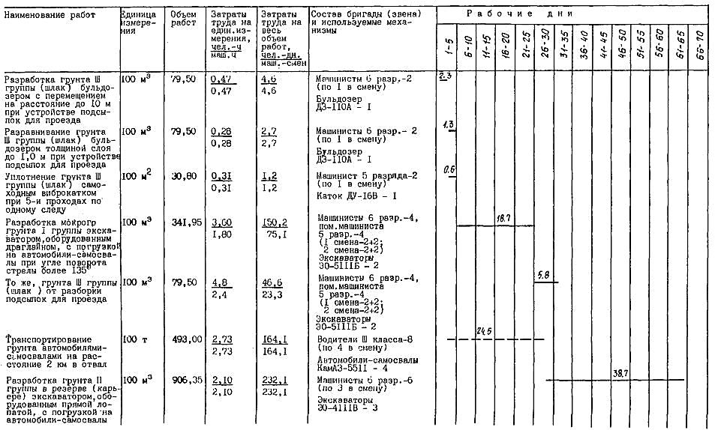

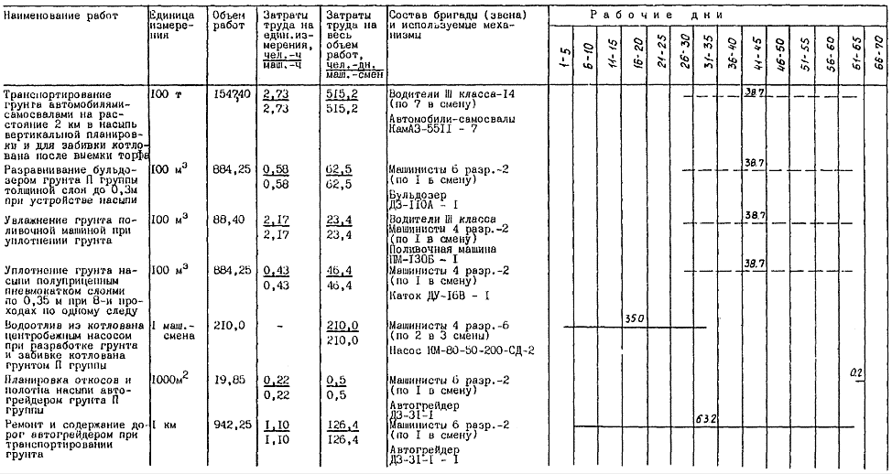

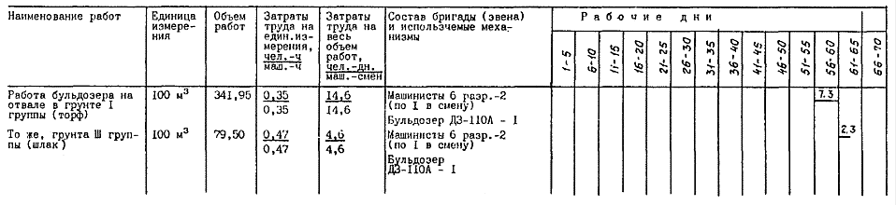

КАЛЬКУЛЯЦИЯ ЗАТРАТ ТРУДА. Вариант 4
Обоснование (ЕНиР и др.) | Наименование работ | Единица измерения | Объем работ | Норма времени на единицу измерения,  чел.-ч  маш.-ч | Затраты труда на весь объем работ,  чел.-дн.  маш.-смен | Время пребывания машины на объекте, маш.-смен | Расценка на единицу измерения, руб.-коп. | Стоимость затрат на весь объем работ, руб.-коп. | Стоимость затрат с учетом пребывания машины на объекте, руб.-коп.
1 | 2 | 3 | 4 | 5 | 6 | 7 | 8 | 9 | 10
ЕНиР §Е2-1-22; N 5 | Разработка грунта III группы (шлак) бульдозером ДЗ-110А с перемещением на расстояние до 10 м при устройстве подсыпок для проезда | 100 м | 79,50 | 0,47  0,47 | 4,6  4,6 | 4,6 | 0-49,8 | 39-59 | 39-59
ЕНиР §Е2-1-28; N 3и | Разравнивание грунта III группы (шлак) толщиной слоя до 1,0 м бульдозером ДЗ-110А при устройстве подсыпок для проезда | 100 м | 79,50 | 0,28  0,28 | 2,7  2,7 | 2,7 | 0-29,7 | 23-61 | 23-61
ЕНиР §Е17-7 | Уплотнение грунта III группы (шлак) самоходным виброкатком ДУ-47Б при 5-и проходах по одному следу | 100 м | 30,80 | 0,31  0,31 | 1,2  1,2 | 1,2 | 0-28,2 | 8-69 | 8-69
ЕНиР §Е2-1-10; N 5а; примеч. гл.1;  К = 1; п.3, 4;  К = 1,1; п.8, 9 | Разработка мокрого грунта I группы (торфа) экскаватором Э0-5111Б, оборудованного драглайном, с погрузкой на автомобили-самосвалы при угле поворота стрелы более 135° | 100 м | 341,95 | 3,60  1,80 | 150,1  75,1 | 75,1 | 3-58 | 1224-18 | 1224-18
ЕНиР. §Е2-1-10; N 5в  примеч. гл.1;  К = 1,1; п.8, 9 | То же, грунта III группы (шлак) от разборки подсыпок для проезда | 100 м | 79,50 | 4,80  2,40 | 46,6  23,3 | 23,3 | 4-76 | 378-42 | 378-42
ЕНВ* | Транспортирование грунта автомобилями-самосвалами КамАЗ-5511 на расстояние 2 км в отвал | 100 т | 493,00 | 2,73  2,73 | 164,1  164,1 | 196,0 | 1-94 | 956-42 | 1163-07
ЕНиР §E2-1-8; табл.3, N 4б | Разработка грунта II группы в резерве (карьере) экскаватором Э0-4111В, оборудованным прямой лопатой, с погрузкой на автомобили-самосвалы | 100 м | 906,35 | 2,1  2,1 | 232,1  232,1 | 232,1 | 2-23 | 2021-16 | 2021-16
ЕНВ* | Транспортирование грунта автомобилями-самосвалами КамАЗ-5511 на расстояние 2 км в насыпь вертикальной планировки и для забивки котлована от выемки торфа | 100 т | 1547,45 | 2,73  2,73 | 515,2  515,2 | 541,8 | 1-94 | 3001-20 | 3173-51
ЕНиР §E2-1-28; N 3б | Разравнивание бульдозером ДЗ-110А грунта II группы толщиной слоя до 0,3 м при устройстве насыпи | 100 м | 884,25 | 0,58  0,58 | 62,5  62,5 | 77,4 | 0-61,5 | 543-81 | 673-32
ЕНиР §E17-2; ЕНВ* | Увлажнение грунта поливочной машиной ПМ-130Б при уплотнении грунта | 100 м | 88,40 | 2,17  2,17 | 23,4  23,4 | 77,4 | 1-64 | 144-98 | 477-08
ЕНиР §E2-1-29; табл.4; N 2б, 4б | Уплотнение грунта насыпи полуприцепным пневмокатком ДУ-16В слоями по 0,35 м при 8-и проходах по одному следу | 100 м | 884,25 | 0,43  0,43 | 46,4  46,4 | 77,4 | 0-45,4 | 401-45 | 670-90
Расчетные данные | Водоотлив из котлована центробежным насосом КМ80-50-200-СД при разработке грунта и забивке котлована грунтом II группы | 1 маш.-смена | 210,0 | - | 210,0  210,0 | 210,0 | 6-47,8 | 1360-38 | 1360-38
ЕНиР §Е2-1-37; табл.2; N 1д | Планировка насыпи автогрейдером ДЗ-31-1 в грунте II группы | 1000 м | 19,85 | 0,22  0,22 | 0,5  0,5 | 0,5 | 0-23,3 | 4-62 | 4-62
ЕНиР §E17-20; п.15 | Ремонт и содержание дорог автогрейдером ДЗ-31-1 при транспортировании грунта | 1 км | 942-25 | 1,10  1,10 | 126,4  126,4 | 126,4 | 1-17 | 1192-43 | 1102-43
ЕНиР §E2-1-22; N 5 | Работа бульдозера ДЗ-110А на отвале в грунте I группы (торф) | 100 м | 341,95 | 0,35  0,35 | 14,6  14,6 | 14,6 | 0-37,1 | 126-86 | 126-86
ЕНиР §E2-1-22; N 5 | То же, в грунте III группы (шлак) | 100 м | 79,50 | 0,47  0,47 | 4,6  4,6 | 4,6 | 0-49,8 | 39-59 | 39-59
 | ИТОГО: |  |  |  | 1605,0  1506,6 | 1665,1 |  | 11377-39 | 12487-41

Электронный текст документа
подготовлен ЗАО "Кодекс" и сверен по:
ВНИПИИСТРОМСЫРЬЕ, 1989

